1) 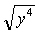 2) 3) 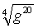

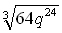
4) 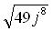 5) 6)

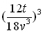
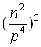
7) 8) 9)

